UŽIVAJMO U GLAZBI FLAUTE!
1. ZADATAK:

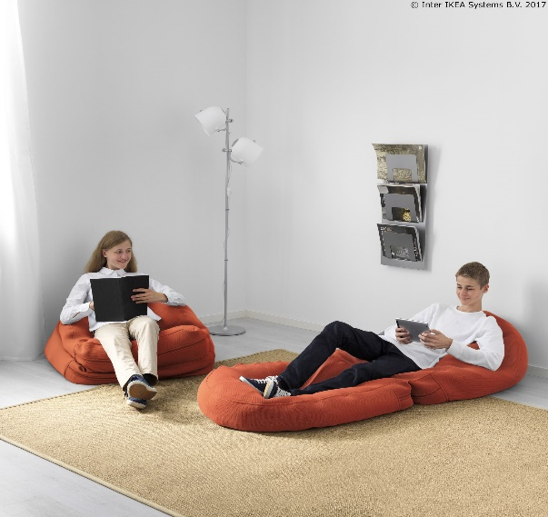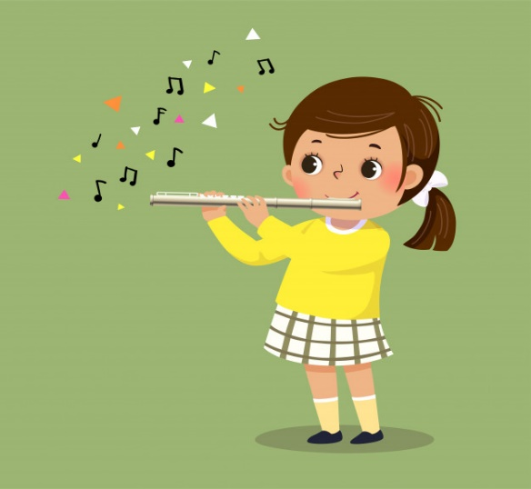
UDOBNO SE NAMJESTI I POSLUŠAJ IZVEDBU FLAUTOM.
(LINK JE NA WEB STRANICI ODJELA)
___________________________________________________________________________
2. ZADATAK:
- IZREŽI SLIKU FLAUTE I ODGOVORI NA PITANJE: „ŠTO JE TO?“- „FLAUTA.“

